INFORME: Inyección de Dependencias e Inversión de Control en JEE 7

1. Introducción
En el desarrollo de software empresarial, es fundamental construir aplicaciones modulares, escalables y fáciles de mantener. Para lograr esto, se emplean patrones de diseño como la Inversión de Control (IoC) y la Inyección de Dependencias (DI), los cuales permiten desacoplar los componentes del sistema. En este laboratorio se estudia cómo implementar estos conceptos en aplicaciones Java EE 7 utilizando CDI.

2. Objetivos
Objetivo General: Crear una aplicación que simula el cálculo del salario de 3 diferentes empleados teniendo en cuenta su salario normal, horas extras y comisiones utilizando las anotaciones para inversión de Control e inyección de dependencias en una aplicación JEE. Se debe explicar cada anotación empleada en el informe.
Objetivos Específicos:
- Comprender el concepto de desacoplamiento entre components mediant eel uso de Inversín de Control e Inyección de Dependencias.
- Implementar el cálculo de salarios de diferentes tipos de empleados(Salario base, horas extras y comisiones)utilizando CDI en Java EE.
- Aplicar anotaciones como @Inject, @Named, @Qualifier y @Alternative para gestionar las dependencias entre clases.
- Identificar cómo la Inyección de Dependencias facilita la reutilización y mantenimiento del código en aplicaciones empresariales.

3. Marco Teórico
Dentro del desarrollo de la aplicación se emplearon diversas herramientas que facilitan la implementación de soluciones en entornos empresariales. Se utilizó NetBeans 8.2 como entorno de desarrollo integrado, junto con navegadores web como Firefox y Chrome para la visualización y prueba de la aplicación. Además, se hizo uso de Java EE 7 Web como plataforma de desarrollo, apoyada en el servidor de aplicaciones GlassFish, el cual permite la ejecución y gestión de aplicaciones empresariales de manera eficiente. También utilizamos los siguientes conceptos:
Inversión de Control (IoC): Es un principio de diseño en el cual el flujo de control de un programa es invertido, consiste en programar contra interfaces y no contra las implementaciones de manera que hay un bajo acoplamiento y los cambios en una implementación no afectan el funcionamiento general del sistema.
Inyección de Dependencias (DI): Técnica que implementa IoC donde las dependencias se proporcionan externamente.
CDI en Java EE: Permite gestionar dependencias mediante anotaciones como @Inject.

4. Procedimiento
Creamos una nueva aplicación Web, File/New project, se elige como categoría Java Web/Web application.
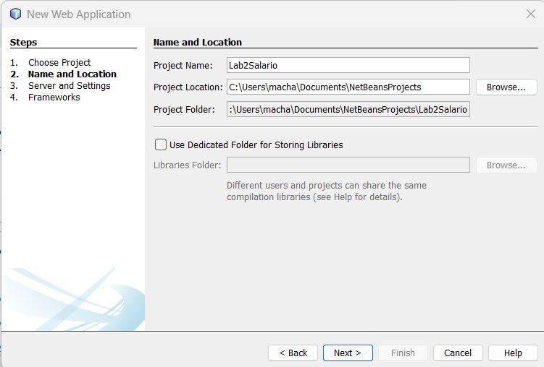
Seleccionamos la configuración por defecto.
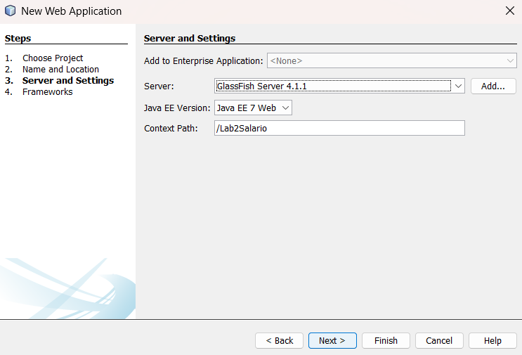

No seleccionamos ningún framework.
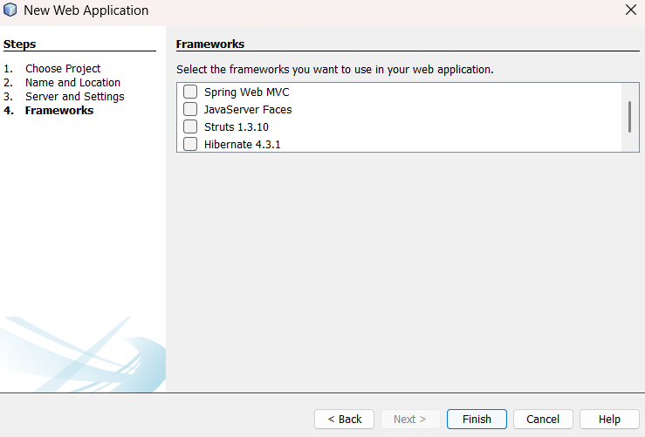
Dentro del proyecto, se crea una nueva clase java con el nombre de item, se coloca en el paquete com.tdea.cdi.
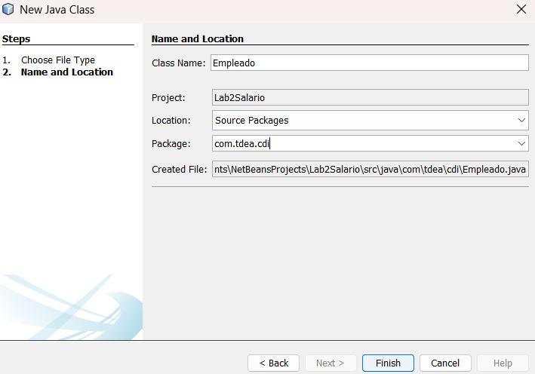

Creamos los atributos de la clase Empleado y su método constructor.

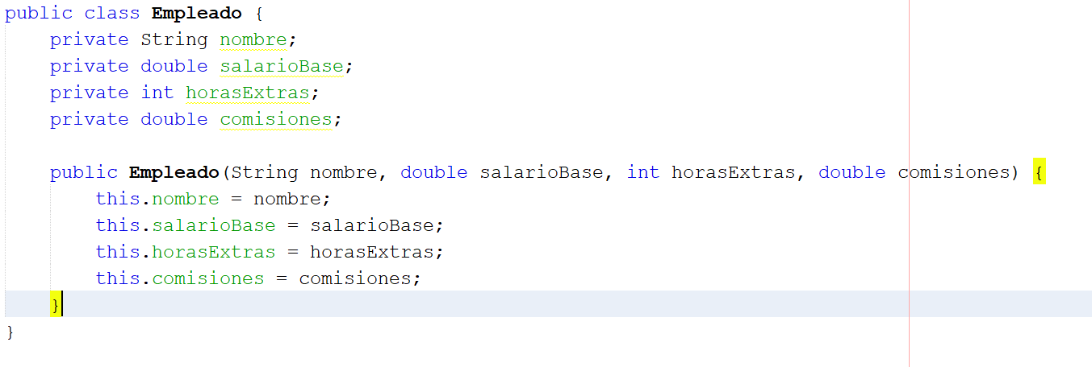
Insertamos los setters y getters.
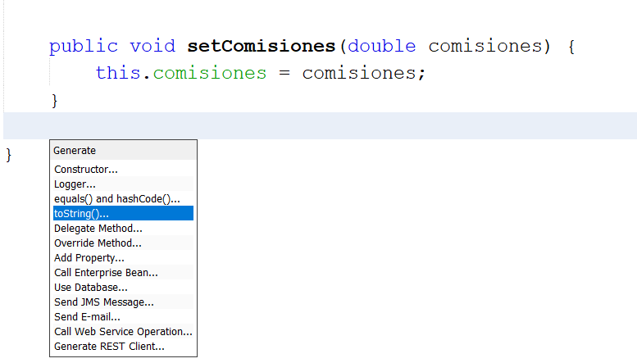
Insertamos el idiom toString()
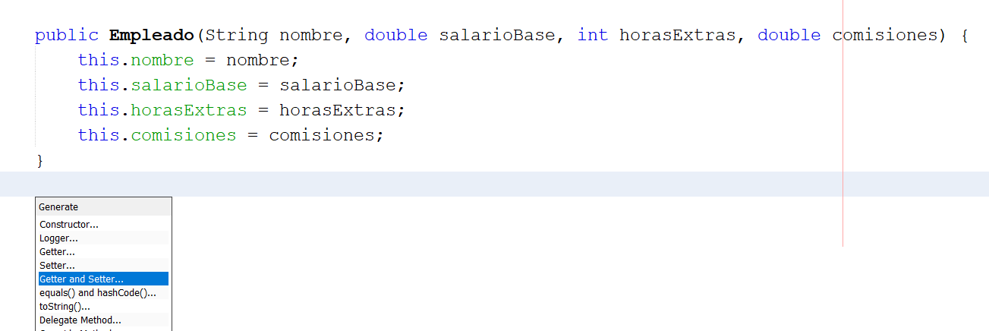

Se debe crear una interface para exponer el método de obtención de los empleados a tráves de la Lista. Se llamará EmpleadoDao, y se debe colocar en el paquete com.tdea.cdi
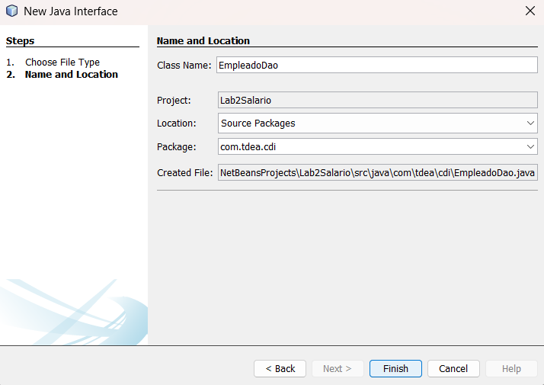
Creamos un método que retornará una lista de tipo Empleado.

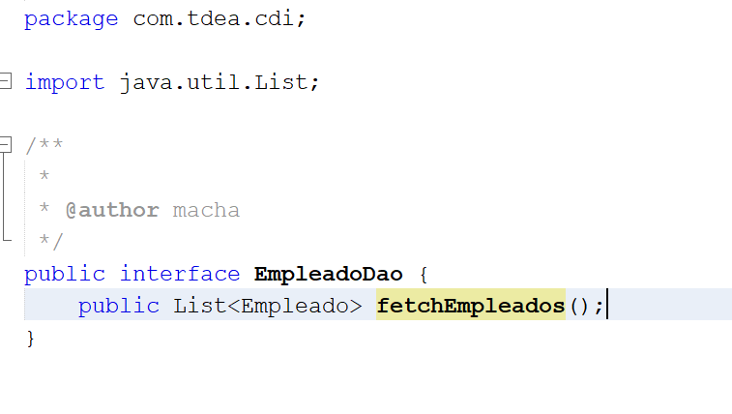

Se debe crear una clase java llamada DefaultEmpleadoDao dentro del paquete com.tdea.cdi.

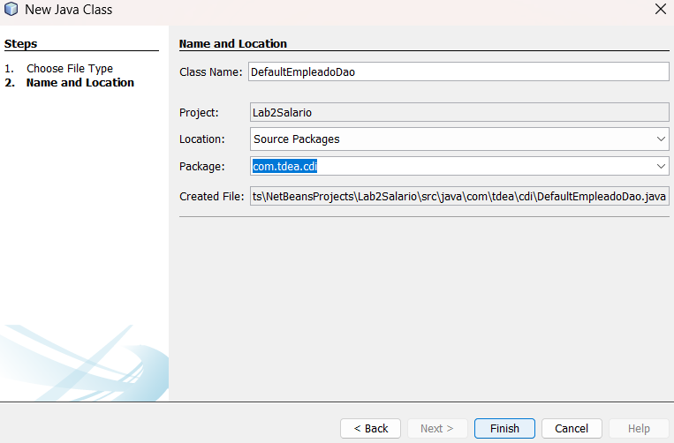
Sobreescribimos el método fetchEmpleados que temenos en la interfaz EmpleadoDao. En este metodo añadiremos dentro de una lista empleados de tipo Empleado 3 empleados que utilizaremos en el ejercicio.
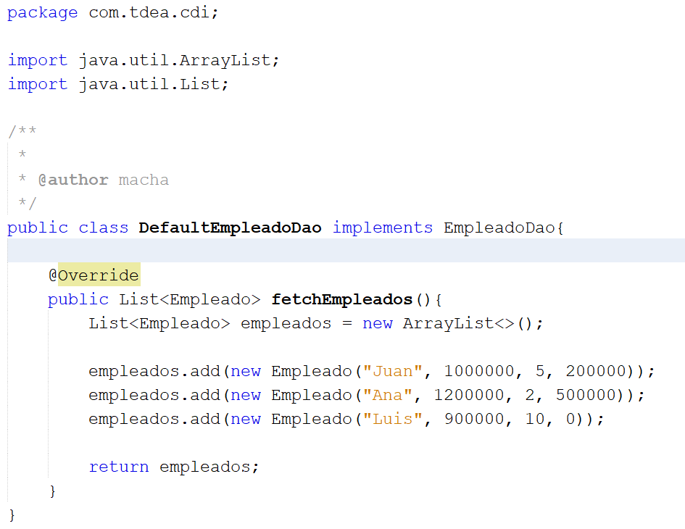

Creamos una nueva interfaz SalarioCalculator donde expondremos el método para calcular el salario de un empleado. Se debe añadir dentro del paquete de com.tdea.cdi.
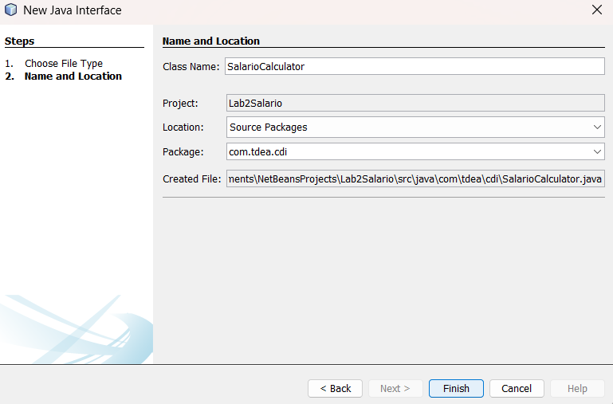

Creamos el método calcularSalario de tipo double y le damos como parámetro el objeto e de tipo Empleado.

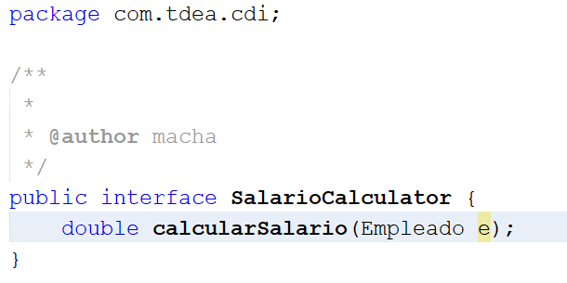

Creamos una nueva java class CalcularSalarioBase dentro del paquete com.tdea.cdi.

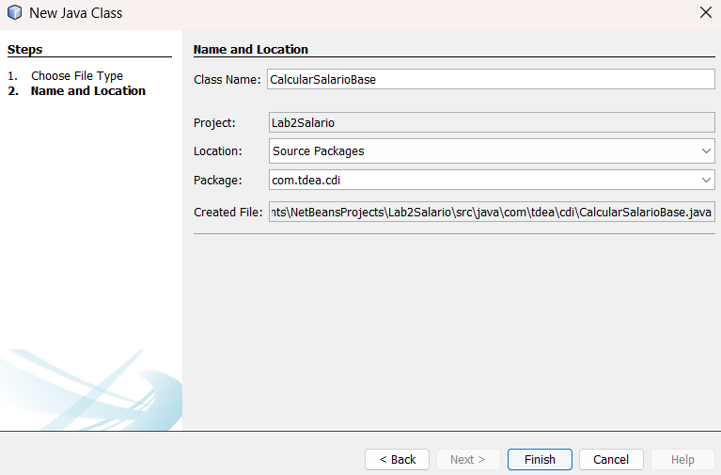
Implementamos la interfaz SalarioCalculator en la clase CalcularSalarioBase y sobreescribimos el método calcularSalario para que retorne el salario base de un objeto e de tipo Empleado.

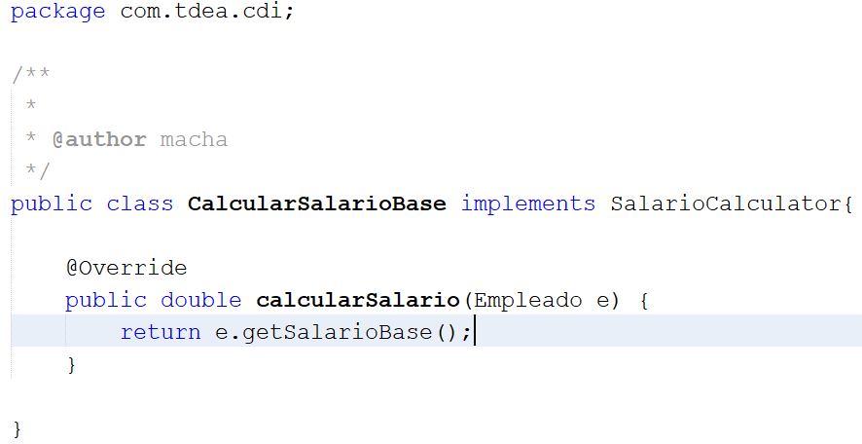

Creamos otra java class CalcularHorasExtras dentro del paquete com.tdea.cdi.
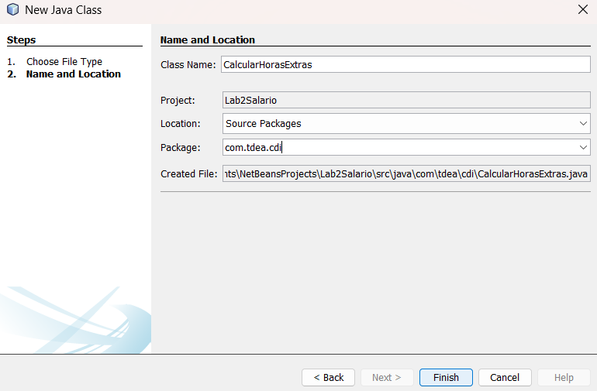
Implementamos la interfaz SalarioCalculator en la clase CalcularHorasExtras y sobreescribimos el método calcularSalario para retornar el salario base más las horas extras multiplicadas por 10000.

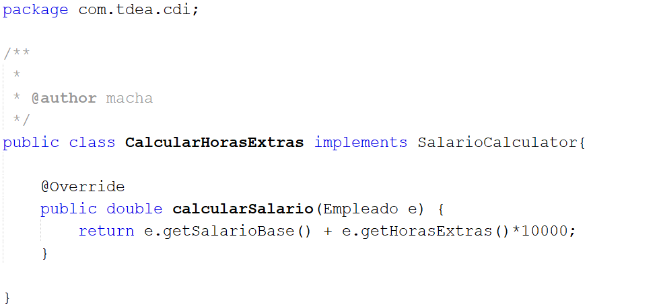

Creamos otra java class CalcularTotal dentro del paquete com.tdea.cdi.
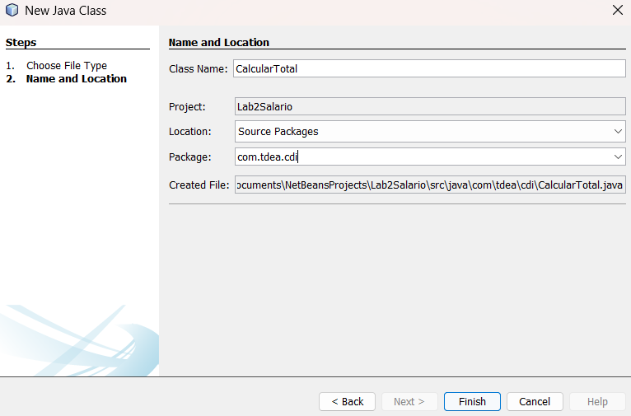

Implementamos la interfaz SalarioCalculator en la clase CalcularTotal y sobreescribimos el método calcularSalario para que retorne el salario base más las horas extras multiplicadas por 10000 más las comisiones.

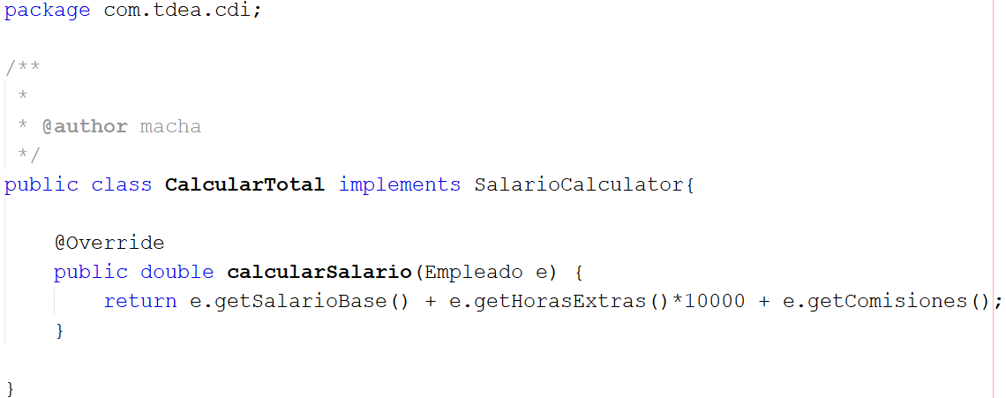

Creamos una nueva java class SalarioProcessor en la cual tendremos toda lógica y realizaremos la inyección de dependencias. Se debe añadir dentro del paquete com.tdea.cdi.
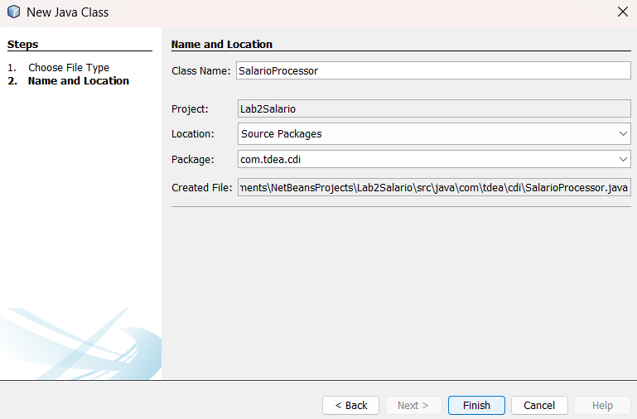

En la clase SalarioProcessor, agregar las siguientes líneas de código, para añadir una inyección de dependencia y asi obtener el respectivo punto de inyección por medio de la anotación @Inject.

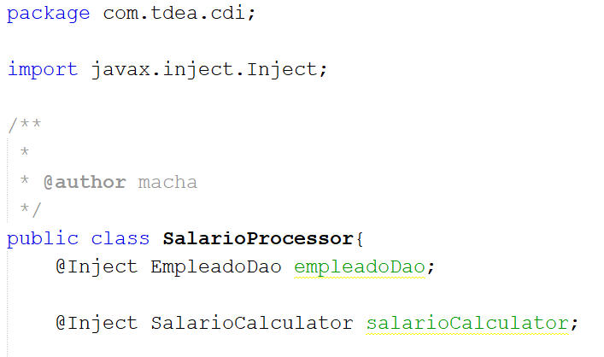

Agregamos un método dentro de la clase llamado execute que se encargará de obtener los empleados de la lista y será ejecutado en la vista gracias a las anotaciones @Named, @RequestScoped, por medio de la resolución de un EL (Expression Language) el cual es un lenguaje simple que se usa dentro de las páginas web.
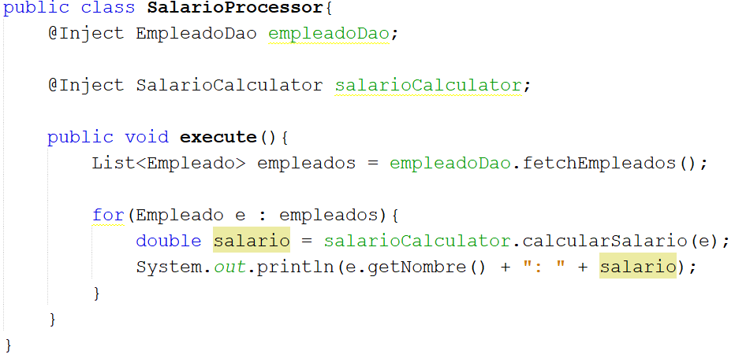
Añadimos las anotaciones @Named la cual le dará un nombre a la clase con la que podremos acceder al método execute desde una página JSF y @RequestScoped sirve para que un objeto (bean) exista solo durante una petición HTTP.

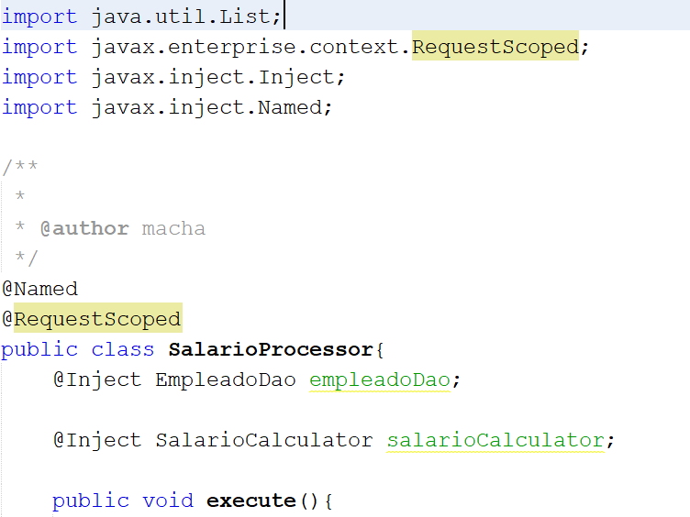
Creamos una página JSF y le ponemos el nombre process.
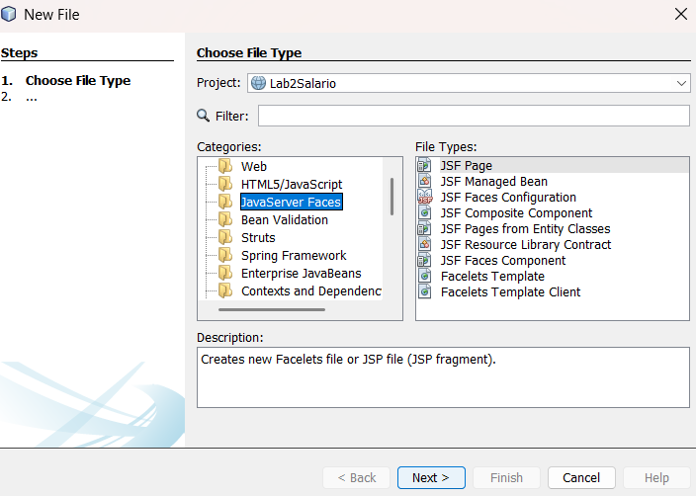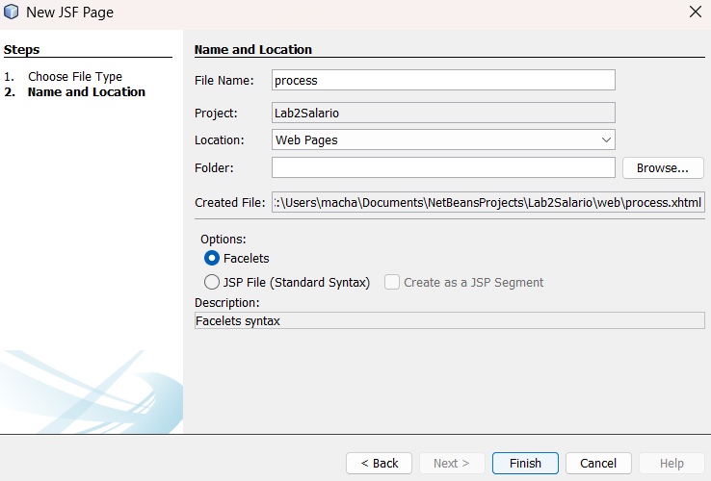

Agregamos la siguiente línea de código en el archivo process.xhtml.

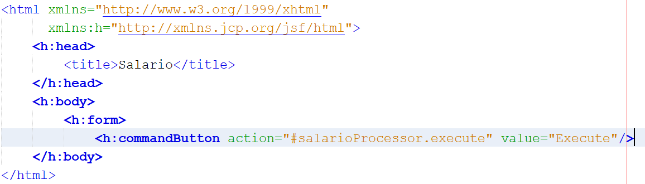
Presionamos shift + alt + o, escribimos la palabra web y seleccionamos el del proyecto correspondiente.
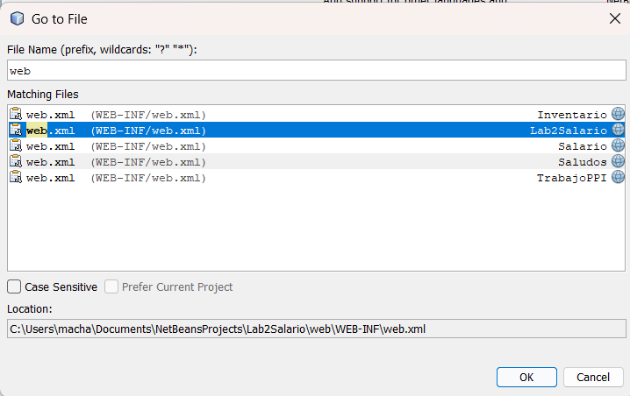

Añadimos process.xhtml como archivo de bienvenida o página principal.
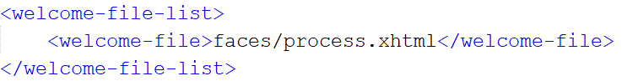
Añadimos la anotación @RequestScoped en la clase DefaultEmpleadoDao para satisfacer la dependencia del primer punto de inyección en la clase EmpleadoProcessor.
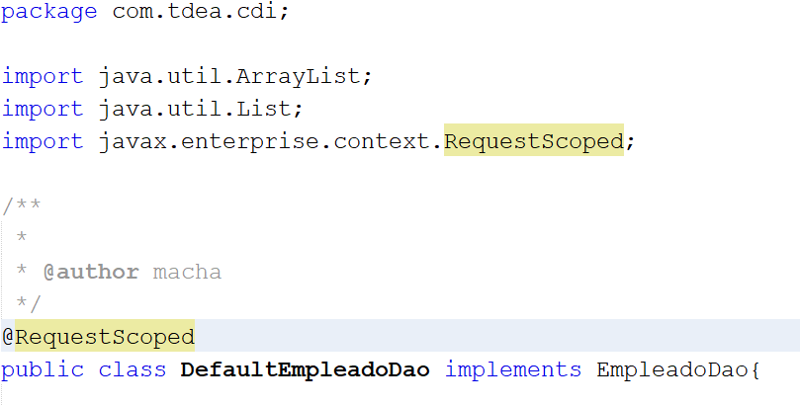
Añadimos @RequestScoped en las clases para los 3 tipos de cálculo de salario y la anotación @Alternative que sirve para definir una implementación alternativa de un bean que puedes activar o desactivar según la configuración. Esto también satisfice la dependencia del segundo punto de inyección en la clase EmpleadoProcessor.

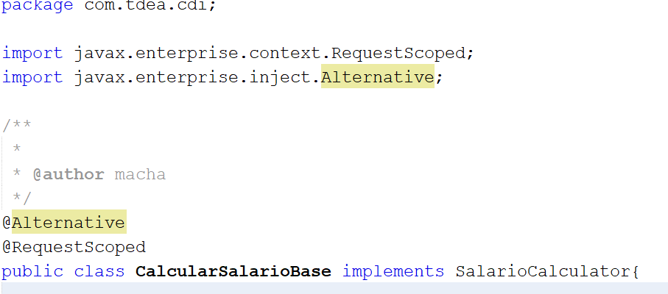
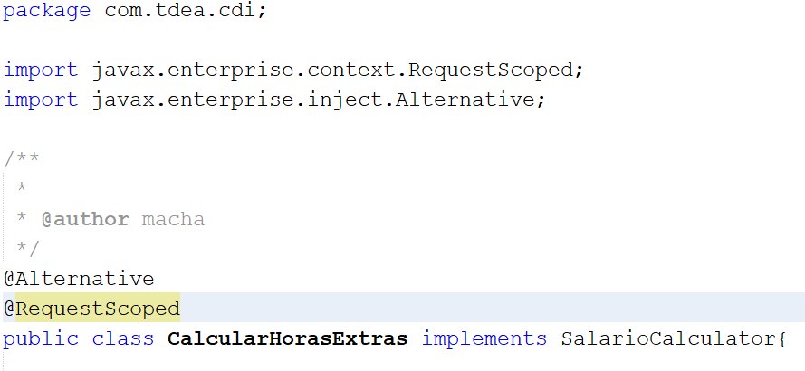

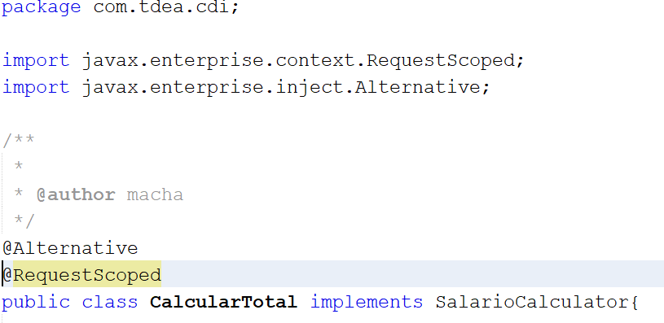

Buscamos en contexts and dependency el primer archive(beans.xml).

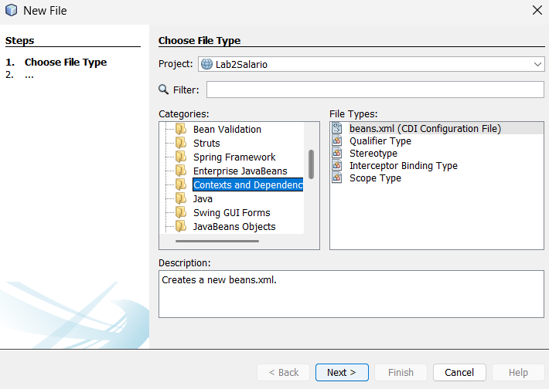

Dejamos los valores por defecto.

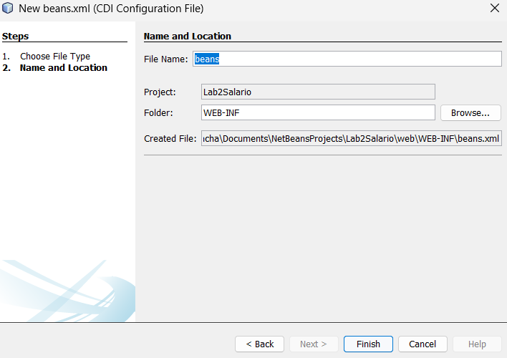
@Alternative nos sirve para escoger que implementación mostrar en las situaciones que tenemos varias implementaciones de una sola interfaz. Para mostrarlo usamos <alternatives> en el archive process.xhtml y utilizamos <class> para escoger cuál implementación mostraremos.

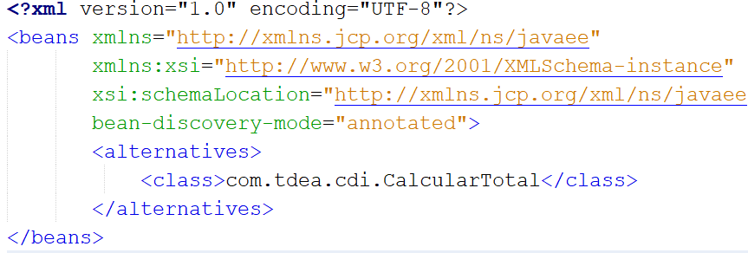
Ejecutamos y damos click en el botón execute para la implementación de CalcularTotal.
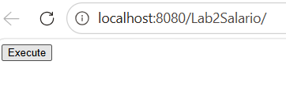
Este sería el resultado. La aplicación funciona correctamente

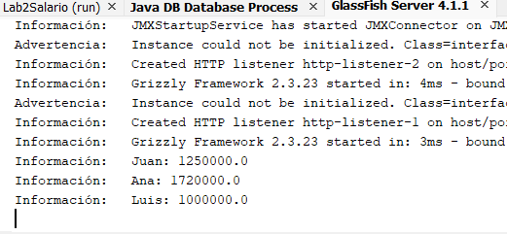

5. Conclusiones
La IoC y la DI reducen el acoplamiento y mejoran la mantenibilidad.
CDI simplifica la gestión de dependencias en Java EE.
El uso de anotaciones permite código más limpio y modular.

6. Bibliografía
Fowler, M. (23 de Enero de 2004). Martin Fowler. Recuperado el 15 de julio de 2015, de Martin Fowler:
http://martinfowler.com/articles/injection.html
Fowler, M. (26 de June de 2005). Martin Fowler. Recuperado el 22 de julio de 2015, de Martin Fowler:
http://martinfowler.com/bliki/InversionOfControl.html

